FINALES DES COUPES JURASSIENNES 2022
RÉSULTATS ET PHOTOS DES ACTIFS-ACTIVES-SENIORS

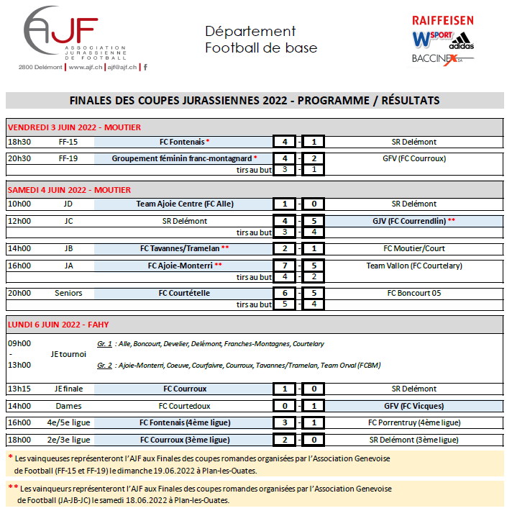

DAMES : GFV (FC VICQUES)

4E/5E LIGUE : FC FONTENAIS

2E/3E LIGUE : FC COURROUX

SENIORS : FC COURTÉTELLE

